实验四 Servlet容器模型
一、实验目的
1. 掌握Web应用程序的DD文件web.xml的配置方法和作用；
2. 掌握如何通过ServletConfig获取Servlet的初始化参数；
3. 掌握ServletContext的概念，如何获得ServletContext对象；
4. 掌握如何通过RequestDispatcher转发请求。
二、实验原理
Web应用程序有严格定义的目录结构，它需要一个称为部署描述文件的文件web.xml来配置。对应用程序的每个Servlet，可以在web.xml中定义若干个初始化参数，然后通过ServletConfig对象获取这些参数。
ServletContext对象表示该应用程序的环境，通过该对象可以获得应用程序范围的初始化参数、容器版本信息、资源的URL、在其中存放共享数据以及登录日志等。
三、实验内容与步骤
- 建立一个名为bookstore的Web应用程序
在Tomcat的webapps目录下，建立一个如下所示的目录结构：
|- bookstore
|- html (包含所有的HTML文件)
|- jsp (包含所有的JSP文件)
|- images (包含所有的GIF、JPEG和BMP图象文件)
|- index.html (默认的HTML文件)
|- WEB-INF
|-classes
├ lib
├ web.xml
图4.1 bookstore应用程序的目录结构
这样就建立了一个名为bookstore的Web应用程序，本实验后面的题目都在该应用程序下面完成。
打war包进行部署：
（1）操作流程：【10分】
- 打包时，JDK的path、classpath路径设置好，
- cd 应用的根路径 jar –cvf bookstore.war *
- 以管理员登录，实用web的方式部署上述war包。
或者
- 在Eclipse右键项目Export导出为War包，注意不能修改项目名。将导出的war包放在Tomcat的webapps目录下。
- D:\Tomcat\conf\server.xml中在<Hosts></Hosts>之间添加<Context docBase="D:\Tomcat\webapps\XXX.war" path="/XXX" reloadable="true"/>
- 在URL中输入path路径即可。
说明：
docBase：指向项目的根目录所在的路径；
Path：是一个虚拟目录，假设这里设置成了"userapp"，则启动Tomcat后,你将通过http://localhost:8080/userapp/*.jsp来访问项目的相关页面；
Reloadable：如果设置为"true"，则表示当修改jsp文件后,不需要重启服务器就可以实现页面显示的同步。
- 截图：

- 使用ServletConfig检索Servlet的初始化参数
【步骤1】编写ConfigDemoServlet程序，实现在浏览器显示内容的功能。
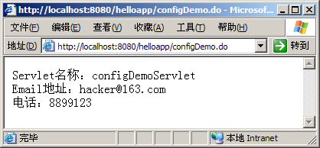
图4-1 ConfigDemoServlet程序的运行结果
（1）代码：
package com.demo;
import java.io.*;
import java.sql.*;
import javax.servlet.*;
import javax.servlet.http.*;

public class ConfigDemoServlet extends HttpServlet{
String servletName=null; 【1分】
ServletConfig config=null; 【1分】
String email=null; 【1分】
String telephone=null; 【1分】

public void init() {
config = getServletConfig();【2分】
servletName = config.getServletName();【2分】
email = config.getInitParameter("email");【2分】
telephone = config.getInitParameter("telephone");【2分】
}

public void service(HttpServletRequest request, HttpServletResponse response)
throws ServletException,IOException{
response.setContentType("text/html;charset=gb2312");
PrintWriter out = response.getWriter();
out.println("<html><body>");
out.println("Servlet名称："+servletName+"<br>");
out.println("Email地址："+email+"<br>");
out.println("客服电话："+telephone);
out.println("</body></html>");
}
}
【步骤2】修改web.xml文件，在其中添加Servlet定义和初始化参数定义
（2）代码：
<servlet>
<servlet-name>configDemoServlet</servlet-name>【2分】
<servlet-class>com.demo.ConfigDemoServlet</servlet-class>【2分】

<init-param>【3分】
<param-name>email</param-name>
<param-value>XXX@XX.com</param-value>
</init-param>
<init-param>【3分】
<param-name>telephone</param-name>
<param-value>XXXXXXXXXXX</param-value>
</init-param>
<load-on-startup>1</load-on-startup>
</servlet>
<servlet-mapping>
<servlet-name>configDemoServlet</servlet-name>
<url-pattern>/configDemo.do</url-pattern>【2分】
</servlet-mapping>
此处的XXX替换为你个人的真实信息
【步骤3】在浏览器的地址栏中输入下面URL访问该Servlet。
http://localhost:8080/bookstore/configDemo.do
程序运行结果如下图所示：
图4-2 ConfigDemoServlet程序的运行结果
- 截图：

- ServletContext的使用
修改上面程序，将email地址和电话使用ServletContext初始化参数传递给ConfigDemoServlet。使用ServletContext对象将email地址和电话信息写入日志文件中，并查看日志文件。
- ConfigDemoServlet代码（此处为核心代码）
ServletContext context = getServletContext();【2分】
String email = context.getInitParameter("email");【2分】
String telephone = context.getInitParameter("telephone");【2分】
context.log(name + " : " + value); 【2分】
- web.xml代码（此处为核心代码）
<context-param>【3分】
<param-name>email</param-name>
<param-value>XXXX@XX.com</param-value>
</context-param>
<context-param>【3分】
<param-name>telephone</param-name>
<param-value>XXXXXXXXXXX</param-value>
</context-param>

- 实现一个Servlet，它可以获得有关服务器的信息。
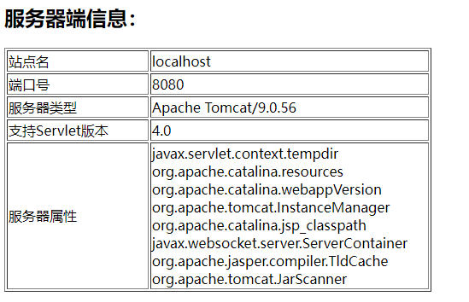
图4-3 ServerInfo程序的运行结果
（1）代码：
package com.demo;
import java.io.*;
import java.util.*;
import javax.servlet.*;

public class ServerInfo extends GenericServlet {
public void service(ServletRequest request, ServletResponse response)
throws ServletException, IOException {
response.setContentType("text/html;charset=GB2312");
PrintWriter out = response.getWriter();
ServletContext sc = getServletContext();【3分】
out.println("<html>");
out.println("<body>");
out.println("<head>");
out.println("<title>获取服务器端信息</title>");
out.println("</head>");
out.println("<body>");
out.println("<h2>服务器端信息：</h2>");
out.println("<table width=\"500\" border=\"1\">");
out.println("<tr>");
out.println("<td width=\"175\">站点名</td>");
out.println("<td width=\"325\">" + request.getServerName() + "</td>");【2分】
out.println("</tr>");
out.println("<tr>");
out.println("<td>端口号</td>");
out.println("<td>" + request.getServerPort() + "</td>");【2分】
out.println("</tr>");
out.println("<tr>");
out.println("<td>服务器类型</td>");
out.println("<td>" + sc.getServerInfo() + "</td>");【2分】
out.println("</tr>")
out.println("<tr>");
out.println("<td>支持Servlet版本</td>"); out.println("<td>"+sc.getMajorVersion()+"."+sc.getMinorVersion()+"</td>");【4分】
out.println("</tr>");
out.println("<tr>");
out.println("<td>服务器属性</td>");
out.println("<td>");
// 获得服务器属性集合
Enumeration attributes = sc.getAttributeNames();【2分】
while (attributes.hasMoreElements()) {【2分】
String name = (String)attributes.nextElement();【2分】
out.println(name); 【2分】
}
out.println("</td>");
out.println("</tr>");
out.println("</table>");
out.println("</body>");
out.println("</html>");
}
}
（2）截图：

- 简单的综合应用
【步骤1】创建一个名为input.html的HTML页面，其中包括一个表单，表单中包含两个文本域，分别供用户输入学号和姓名，该页面也包含提交和重置按钮。
【步骤2】定义一个名为com.demo.Student类，其中包括学号sno和姓名name两个private的成员变量，定义访问和修改sno和name的方法。
【步骤3】编写名为FirstServlet的Servlet，要求当用户在input.html中输入信息后点击“提交”按钮，请求FirstServlet对其处理。在FirstServlet中使用表单传递的参数（学号和姓名）创建一个Student对象并将其作为属性存储在ServletContext对象中，然后获得通过ServletContext的getRequestDispatcher()方法获得RequestDispatcher()对象，将请求转发到SecondServlet。
【步骤4】在SecondServlet中取出ServletContext上存储的Student对象，并显示输出该学生的学号和姓名。在SecondServlet的输出中应该包含一个超链接，点击该连接可以返回input.html页面。
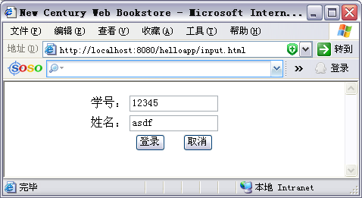
图4-3 input.html页面显示结果
代码：
（1）input.html
<%@ page language="java" contentType="text/html; charset=UTF-8"
pageEncoding="UTF-8"%>
<!DOCTYPE html PUBLIC "-//W3C//DTD HTML 4.01 Transitional//EN" "http://www.w3.org/TR/html4/loose.dtd">
<html>
<head>
<meta http-equiv="Content-Type" content="text/html; charset=UTF-8">
<title>输入学生信息</title>
</head>
<body>
<form action="FirstServlet" method="post">【2分】
学号<input type="text" name="sno" size="15" /><br> 【1分】
姓名<input type="text" name="sname" size="15" /><br> 【1分】
<input type="submit" value="登录" />
<input type="reset" value="取消" />
</form>
</body>
</html>
（2）Student.java
package com.demo;
public class Student {
private String sno;
private String name;

public Student(String sno, String name) {【2分】
this.sno = sno;
this.name = name;
}

// 省略属性的setter方法和getter方法
public String getSno() {
return sno;
}

public void setSno(String sno) {
this.sno = sno;
}

public String getName() {
return name;
}

public void setName(String name) {
this.name = name;
}
}
（3）FirstServlet.java
@WebServlet("/FirstServlet") // ServletContext存储转发
public class FirstServlet extends HttpServlet {
protected void doPost(HttpServletRequest request, HttpServletResponse response) throws ServletException, IOException {
String sno = request.getParameter("sno");【2分】
String name = request.getParameter("sname");【2分】
sno = new String(sno.getBytes("ISO-8859-1"), "UTF-8");
name = new String(name.getBytes("ISO-8859-1"), "UTF-8");
Student student = new Student(sno, name); 【2分】
ServletContext sContext = this.getServletContext();【2分】
sContext.setAttribute("student", student); 【2分】
RequestDispatcher rd = request.getRequestDispatcher("/SecondServlet");【2分】
rd.forward(request, response); 【2分】
}
}
（4）SecondServlet.java
@WebServlet("/SecondServlet") // ServletContext
public class SecondServlet extends HttpServlet {
protected void doPost(HttpServletRequest request, HttpServletResponse response) throws ServletException, IOException {
request.setCharacterEncoding("UTF-8");【2分】
response.setContentType("text/html;charset=UTF-8");【2分】
ServletContext sContext = this.getServletContext();【2分】
Student student = (Student) sContext.getAttribute("student");【2分】
PrintWriter out = response.getWriter();
out.println("<title>学生信息</title>");
out.println("学号：" + student.getSno() + "<br>");【2分】
out.println("姓名：" + new String(student.getName().getBytes("iso-8859-1"), "UTF-8") + "<br>");【2分】
out.println("<a href='input.jsp'>返回输入页面</a>");【2分】
}
}
运行截图：

